SK Translations — návod na inštaláciu
  - Slovenské preklady pre Frappe / ERPNext v16
Code Way, s.r.o. · codeway.sk · info@codeway.sk
Table of Contents

Čo je SK Translations
SK Translations je aplikácia pre Frappe Framework / ERPNext v16, ktorá do vášho systému automaticky dopĺňa slovenské (prípadne ďalšie jazykové) preklady.
Preklady sa sťahujú z distribučného servera Code Way v nastavenom intervale, skompilujú sa priamo na vašom serveri a prejavia sa hneď po obnovení stránky (F5). Netreba kopírovať žiadne súbory, spúšťať migráciu ani reštartovať systém.

Čo potrebujete pred začiatkom
Položka | Poznámka
Frappe Framework / ERPNext v16 | Staršie verzie nie sú podporované.
Python 3.14+ | Súčasť prostredia Frappe bench.
Prístup servera na internet | Odchádzajúce HTTPS na server prekladov.
Rola System Manager | Potrebná na inštaláciu a nastavenie v ERPNexte.
Prístup k príkazovému riadku servera (bench) | Krok 1 robí správca servera alebo váš hosting.
URL servera prekladov a licenčný kľúč | Poskytne Code Way, s.r.o. — napíšte na info@codeway.sk
Poznámka: Ak vám ERPNext prevádzkuje externý dodávateľ alebo hosting, krok 1 (inštalácia) preň pošlite tak, ako je uvedený nižšie. Kroky 2 až 4 už zvládnete sami cez webové rozhranie.

Krok 1 — Inštalácia aplikácie
Na serveri, v adresári vášho benchu, spustite:
bench get-app sk_translations https://github.com/neofree75/erpnext-app-preklady.git
bench --site <vasa-site> install-app sk_translations
<vasa-site> nahraďte názvom vašej site (napríklad firma.erp.sk).
Po inštalácii sa v ľavom paneli workspace Integrácia (Integrations) objaví nová sekcia Preklady s dvoma položkami:
- Translation Sync Settings — nastavenie a ručné spustenie synchronizácie
- Translation Sync Log — história nasadených jazykových balíčkov
Ak sekciu nevidíte, obnovte stránku klávesom F5.
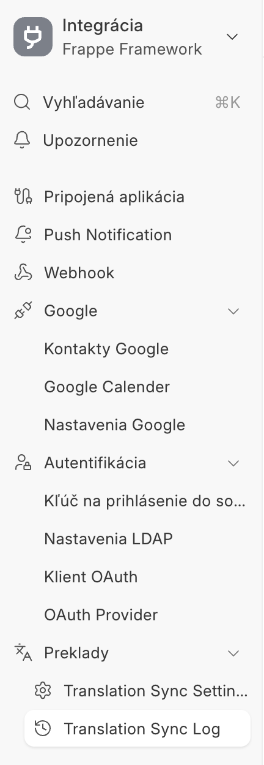
Sekcia Preklady v bočnom paneli workspace Integrácia

Krok 2 — Nastavenie
Otvorte Translation Sync Settings a vyplňte:
Pole | Čo doň zadať
Zapnuté | Zaškrtnite — hlavný vypínač aplikácie.
URL servera prekladov | Adresa, ktorú vám poskytla Code Way, s.r.o.
Licenčný kľúč | Kľúč, ktorý vám poskytla Code Way, s.r.o.
Jazyk | Jazyk prekladov, predvolene Slovenčina (sk).
Automatická synchronizácia | Zaškrtnite, ak chcete pravidelné sťahovanie na pozadí.
Frekvencia | Denne alebo Týždenne. Pre bežnú prevádzku stačí Denne.
Iba tieto aplikácie | Voliteľné. Názvy aplikácií oddelené čiarkou (napr. erpnext). Prázdne pole = všetko, na čo máte predplatné a čo je nainštalované.
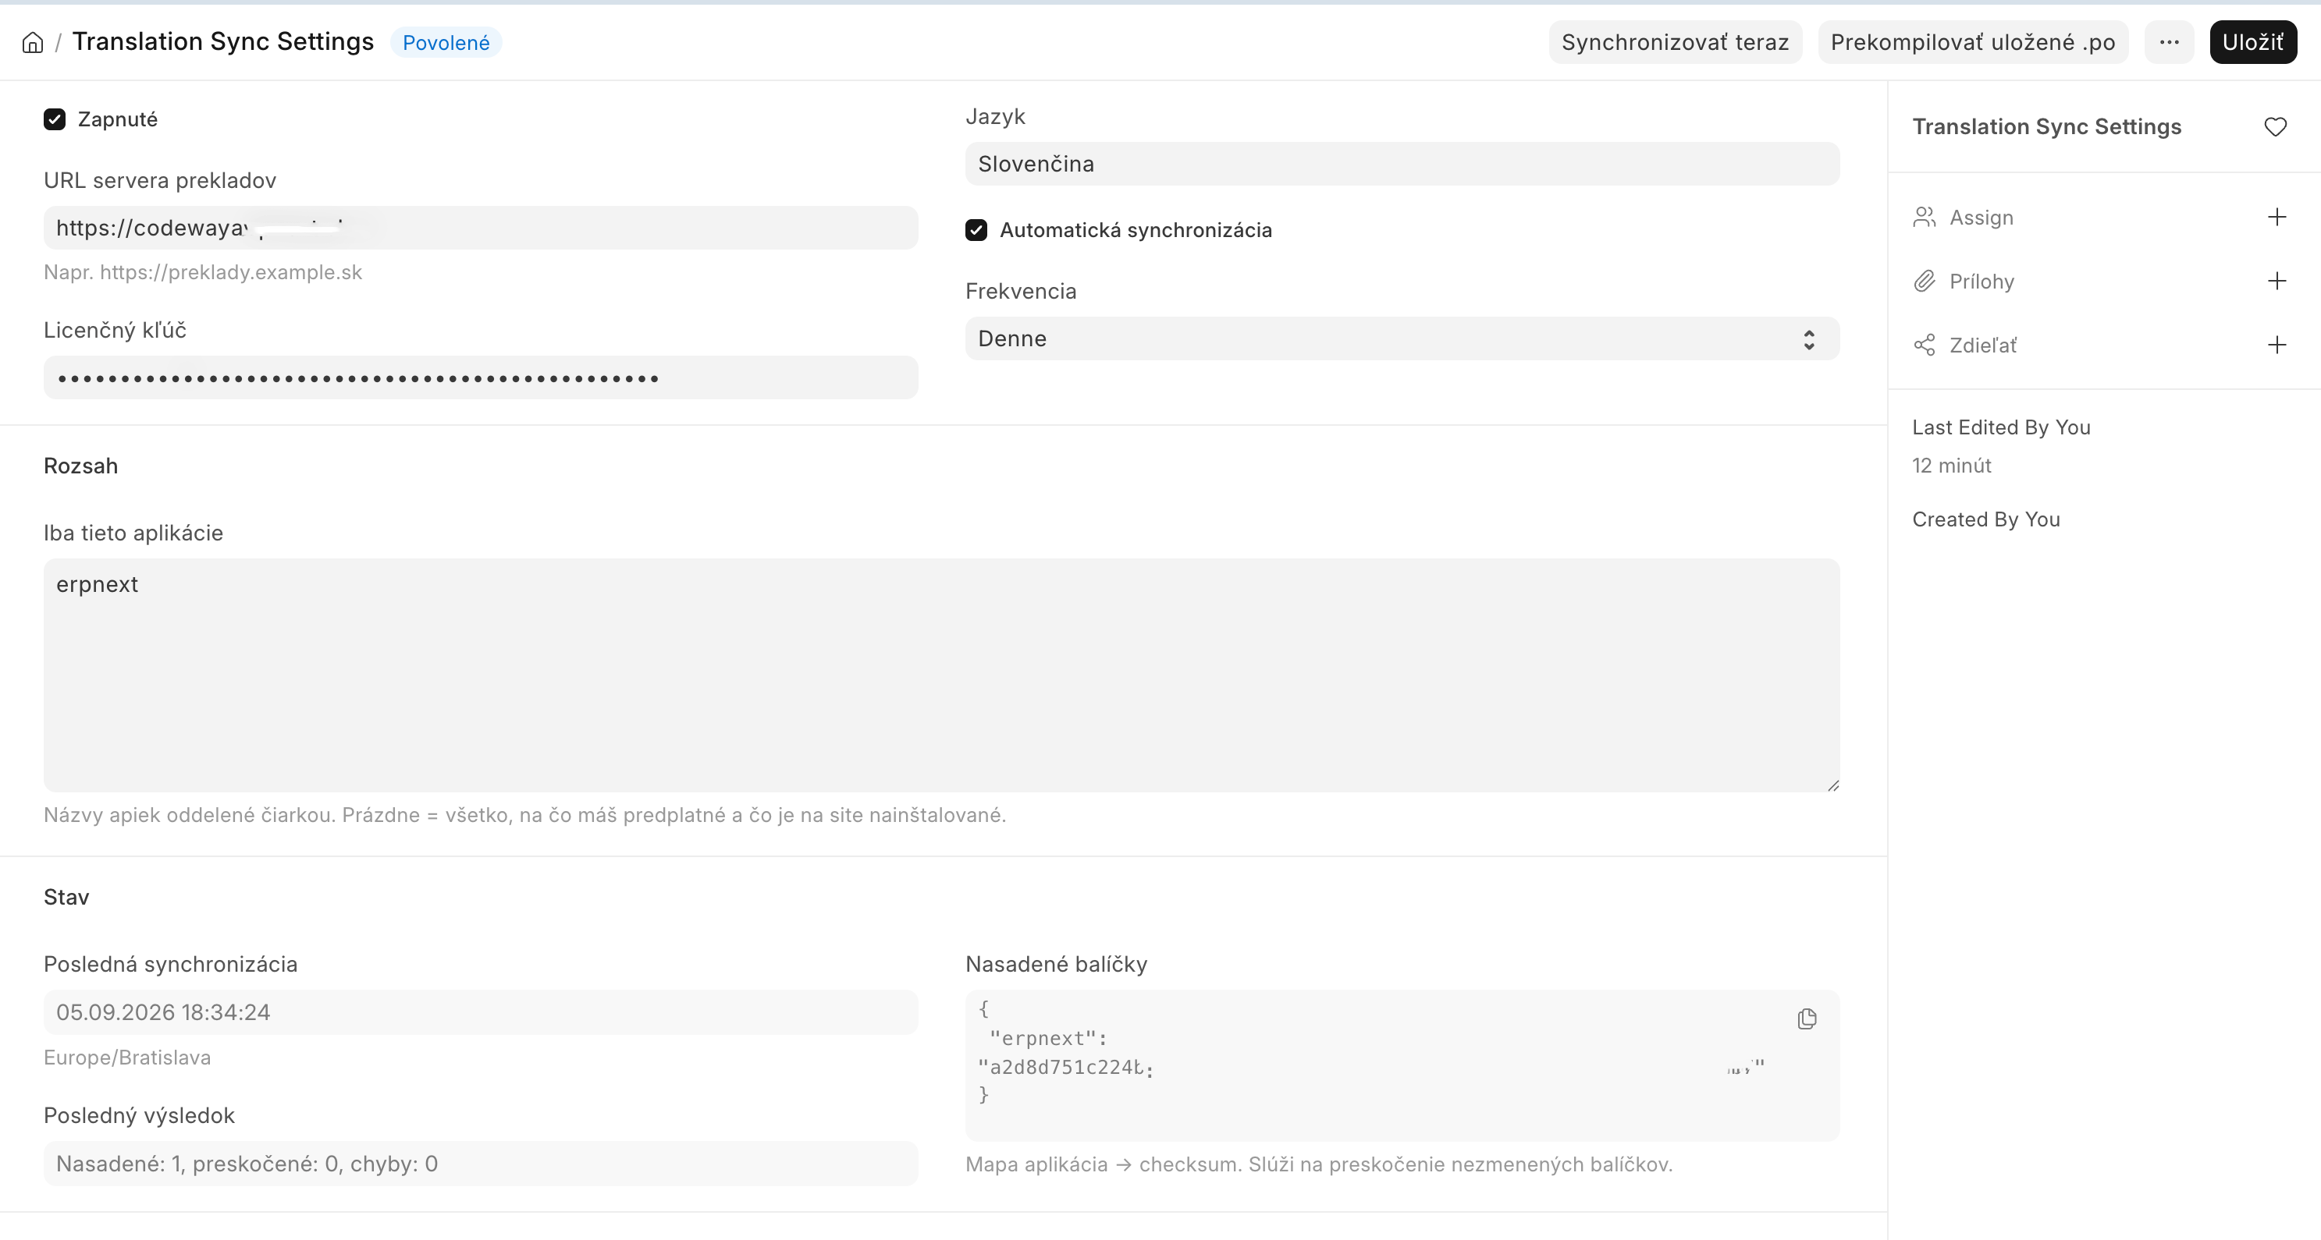
Obrazovka Translation Sync Settings
Nastavenie uložte tlačidlom Uložiť vpravo hore.

Krok 3 — Prvé spustenie
Kliknite na tlačidlo Synchronizovať teraz vpravo hore.
Synchronizácia beží na pozadí, obvykle trvá niekoľko sekúnd až desiatok sekúnd. Po jej dokončení sa v spodnej sekcii Stav doplní:
- Posledná synchronizácia — dátum a čas posledného behu
- Posledný výsledok — napríklad Nasadené: 1, preskočené: 0, chyby: 0
- Nasadené balíčky — mapa aplikácia → checksum; slúži na to, aby sa nezmenené balíčky pri ďalších behoch zbytočne nesťahovali
Potom obnovte stránku (F5) — preklady sú nasadené. Ďalej už všetko beží samo podľa nastavenej frekvencie.
Druhé tlačidlo, Prekompilovať uložené .po, znovu zostaví prekladové súbory z už stiahnutých dát bez volania servera. Bežne ho nepotrebujete; použite ho len na odporúčanie podpory.

Krok 4 — Overenie, že to funguje
Otvorte Translation Sync Log. Nájdete tu jeden záznam na každý nasadený jazykový balíček. V zázname vidíte:
Pole | Význam
Aplikácia | Ktorej aplikácie sa balíček týka (napr. erpnext).
Jazyk | Jazyk prekladu (napr. sk).
Zdroj | Odkiaľ balíček prišiel — Hub znamená server prekladov.
Verzia, Checksum | Presná identifikácia balíčka.
Počet reťazcov | Množstvo preložených textov v balíčku.
Cesta k .mo | Skompilovaný súbor, ktorý Frappe reálne používa.
Stav | Úspech, Preskočené alebo Chyba.
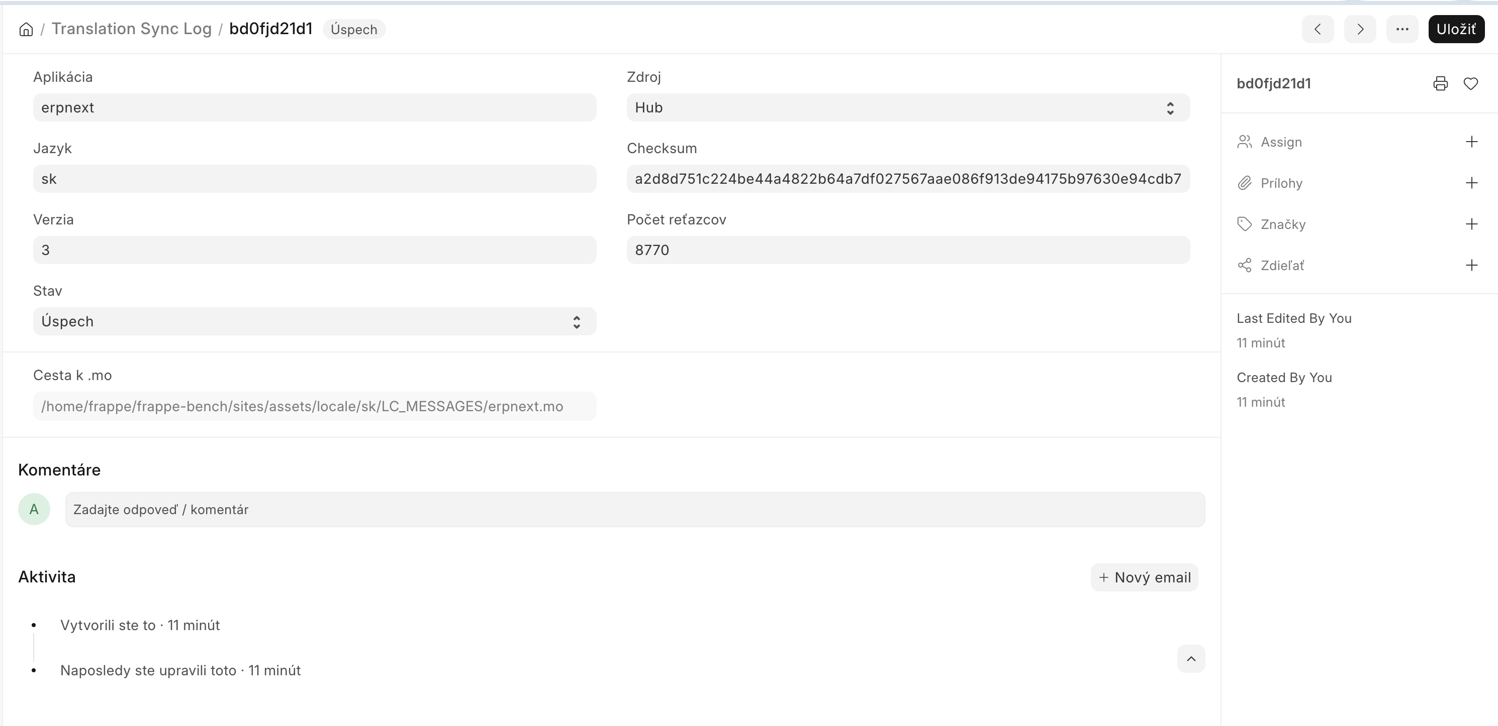
Detail záznamu v Translation Sync Log
Ak je stav Úspech, balíček je nasadený a preklady sú aktívne.

Riešenie problémov
Preklady sa nezmenili. Obnovte stránku klávesom F5 — prehliadač má načítané staré texty. Ak to nepomôže, skontrolujte posledný záznam v Translation Sync Log.
Stav „Preskočené”. Balíček je pre aplikáciu, ktorá na vašej inštancii nie je nainštalovaná, alebo je už nasadená rovnaká verzia. Toto je v poriadku, nejde o chybu.
Stav „Chyba”. Najčastejšou príčinou je nesprávny licenčný kľúč alebo URL servera, prípadne server nemá prístup na internet. Presný popis chyby je priamo v zázname.
Časť textov zostala po anglicky. Jazykový balíček je pre inú verziu aplikácie, než akú máte nainštalovanú. Nepreložené texty zostávajú v angličtine — kontaktujte nás a doplníme aktuálny balíček.
Po inštalácii sa neobjavila sekcia Preklady. Obnovte stránku (F5). Ak sa neobjaví ani potom, napíšte nám na info@codeway.sk.

Ochrana osobných údajov
Aplikácia posiela na server prekladov iba to, čo je nutné na výber správneho jazykového balíčka:
- licenčný kľúč,
- názov vašej site,
- požadovaný jazyk,
- názvy aplikácií a kontrolné súčty už nasadených balíčkov prekladov.
Žiadne obchodné ani osobné údaje z vášho ERPNextu sa neodosielajú. Licenčný kľúč sa prenáša v tele požiadavky (nie v URL), aby nekončil v logoch.

Podpora
Aplikáciu vyvinula a udržiava Code Way, s.r.o.
- Web: codeway.sk
- E-mail: info@codeway.sk
Pri hlásení problému priložte prosím príslušný záznam z Translation Sync Log a verziu vášho Frappe / ERPNextu.
Licencia MIT. © 2026 Code Way, s.r.o.

